Тип Кольчатые черви
I. Закончите фразы.
Тело кольчатых червей покрыто _____________________________________. Кожные железы выделяют __________________________________. Движение червя обеспечивается __________________________ слоями мышц. Полость тела заполнена _________________________.
По бокам каждого сегмента (членика) имеются ______________________________________, играющие роль __________________________. Кровеносная система ___________________ и образована ___________________________ и ____________________________ сосудами.
Эти сосуды соединены ___________________________________ сосудами. Органы выделения представлены _____________________, открывающимися в полость тела _________________.
II. Обозначьте внутренние органы дождевого червя на продольном срезе.
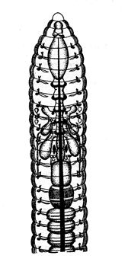
III. Выберите правильные утверждения.
1. В типе кольчатых червей выделяют 3 класса: многощетинковых, малощетинковых и пиявок.
2. Дождевые черви относятся к многощетинковым кольчецам.
3. Среди кольчатых червей наиболее древними считают многощетинковых.
4. Упрощение в строении организма не обязательно свидетельствует о его более раннем
возникновении в процессе эволюции.
5. Важнейшим эволюционным приобретением кольчецов является вторичная полость тела.
6. Нереиды относятся к малощетинковым кольчецам.
7. Тело кольчатых червей развивается из трех слоев клеток зародыша.

